Fecha: viernes 27 de Mayo de 2016
Boletín de prensa Nº 114

ESE PASTO SALUD PRESENTÓ SU RENDICIÓN DE CUENTAS VIGENCIA 2015

Ante la presencia de los usuarios y comunidad en general que utilizan los servicios que presta la Empresa Social del Estado Pasto salud, se llevó a cabo la audiencia pública e informe de rendición de cuentas correspondiente a la vigencia 2015 el cual arrojó índices positivos tanto en sus activos como sus pasivos, y que fue presentado por Héctor Jurado, gerente encargado de esta entidad.

Pasto Salud presentó lo ejecutado en temas como la prestación del servicio, parte financiera, administrativa, y el avance y resultados en las peticiones, quejas y reclamos de los usuarios que utilizan los servicios médicos de la red dando un cumplimiento en general en esta estructura general las cláusulas. “Los activos de Pasto Salud de manera general han crecido cerca de un 53%, es así que hoy tenemos menos deudas, logrando así ser cumplidos con los requerimientos de nuestro proveedores y pago de deudas bancarias”.

Un tema importante que se anunció durante la rendición, es la Inversión que adelantará el alcalde de Pasto, Pedro Vicente Obando Ordóñez con el fin de darle apertura al servicio de urgencias del puesto de Salud La Rosa, por el orden de los 1.500 millones de pesos los cuales se dispondrán durante este mandato. Otro tema de relevancia, fue la inasistencia de los usuarios a sus citas médicas programadas con el personal profesional médico con cifras cercanas a un 20%, generando resultados negativos económicos de gran cuantía por más de mil millones de pesos.

La ESE Pasto Saludo hace presencia en el sector rural y urbano con 22 centros de atención de salud de primer nivel como: consultas de médico general, así como, atención inicial, estabilización, resolución o remisión del paciente en urgencia, atención odontológica, entre otros servicios.

ESTUDIANTES DE LA INSTITUCIÓN EDUCATIVA INEM SEMBRARON 100 ÁRBOLES

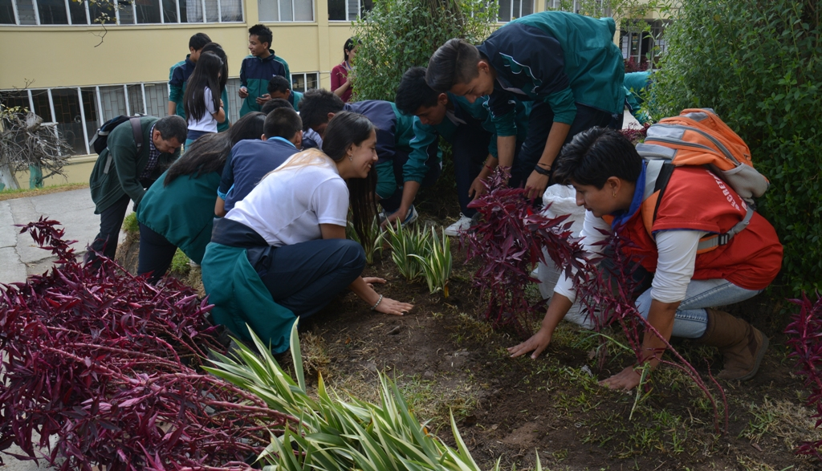

Continuando la meta de plantar un millón de árboles en Pasto, la Administración Municipal a través de la Secretaria de Gestión Ambiental, coordinó la siembra de 100 árboles de especies ornamentales por los estudiantes de la Institución Educativa Municipal INEM de Pasto. Saúcos, Eugenias, Jazmines y Callistemos, formarán una “cerca viva” que tendrá como propósito disminuir los efectos del calentamiento global y cambio climático.

Marcela Quenán, profesional universitaria de la Secretaría de Gestión Ambiental, se mostró complacida con la respuesta positiva de los estudiantes quienes apadrinaron cada uno de los árboles sembrados y aprendieron sobre el cuidado de los mismos. “Previa campaña de sensibilización, vemos que los estudiantes están comprometidos con el cuidado del medio ambiente y con esto posicionar a Pasto como un territorio verde”.

Luisa María Fajardo, estudiante del grado sexto, reconoció la importancia de la actividad que reafirma su compromiso con el cuidado del medio ambiente. “Los árboles son fuente de vida, por eso debemos cuidar el planeta que es el lugar donde vivimos”.

RUTA CICLISTA POR LA CONSERVACIÓN DEL HUMEDAL RAMSAR CORREGIMIENTO EL ENCANO, ESTE DOMINGO 29 DE MAYO

La Secretaría de Desarrollo Económico y Competitividad a través de la Subsecretaría de Turismo, continúa con acciones que fortalecen distintos emprendimientos y promueven el desarrollo del sector turístico, generando impacto y crecimiento económico de la región.

Por ello invita a la ciudadanía a participar del ciclo paseo al corredor oriental ‘Por la conservación del Humedal Ramsar de la vereda El Motilón corregimiento El Encano’, evento que se realizará este domingo 29 de mayo a partir de las 7 de la mañana en la Plaza del Carnaval. La inscripción que tiene un costo de $30.000, incluye almuerzo, transporte en lancha, refrigerios, hidratación, entre otros aspectos, debe realizarse en las oficinas de la Subsecretaría de Turismo Casa de Don Lorenzo.

La actividad tiene por objetivo promocionar la visita de sitios turísticos importantes del área rural del municipio de Pasto, al mismo tiempo que busca motivar a la comunidad para que participen de esta travesía en bicicleta. La concentración inicia en la Plaza del Carnaval y en la trayectoria por el corredor oriental, se visitarán los corregimientos de Buesaquillo, Cabrera, San Fernando, San Pedro de la Laguna y terminan en la vereda El Motilón.

Al llegar al corregimiento El Encano, se efectuará un recorrido por las vereda de San José, Santa Clara, Santa Rosa, Mojondino y Santa Teresita, en donde se embarcará en lancha para hacer el paso a Playa Blanca en la vereda Romerillo y desde allí se iniciará el recorrido final hasta llegar a la vereda El Motilón, donde se ofrecerá un almuerzo por los restaurantes locales pertenecientes a la asociación Tour Motilón.

El recorrido cuenta con las condiciones de seguridad necesarias para participar en las distintas actividades deportivas, recreativas y gastronómicas, las cuales tiene el apoyo de la Asociación Tour Motilón, Eco Aventura Pasto, Policía Nacional, Alcaldía de Pasto a través de la Secretaría de Desarrollo Económico y Competitividad, Subsecretaría de Turismo, Secretaría de Gestión Ambiental, Cruz Roja y Defensa Civil .

DIRECCIÓN DE ESPACIO PÚBLICO CONTINÚA FOMENTANDO LA CULTURA Y LAS EXPRESIONES ARTÍSTICAS

Con el propósito de crear procesos de cultura ciudadana, la Dirección Administrativa de Espacio Público de la Alcaldía de Pasto, en alianza con el grupo de teatro y danzas Kerigma, viene realizando presentaciones de danza en las diferentes plazoletas de la capital nariñense para recuperar los espacios con representaciones artísticas.

En la Plazoleta San Agustín el grupo kerigma, personificó tradiciones de Pasto y Nariño. Sofía España, directora del grupo Kerigma, manifestó que lo presentado a los transeúntes, es la recopilación de 25 años de trabajo de la folclorista pastusa Ana Julia España Jurado que además combina las leyendas de tradición oral. “En la danza lo que queremos es acercar el medio artístico a través de la calle para que la gente se vuelva a enamorar del arte”.

Los eventos continuarán en diferentes lugares como: San Agustín, La Catedral, El Pasaje, El Parque de Tamasagra, San Felipe, Santiago, La Aurora, en los barrios sur orientales y algunos corregimientos. Joaquín Narváez, transeúnte, aseguró que son necesarias más actividades como estas para que la gente del común se distraiga y crear conciencia ciudadana sobre los espacios públicos que pueden ser mejor utilizados.

DOCENTES DE PASTO COMPETIRÁN POR UN CUPO PARA JUEGOS NACIONALES DEL MAGISTERIO

Nueve docentes de Pasto apoyados por la Secretaría de Educación Municipal, participarán este sábado 28 y domingo 29 de mayo partir de las 8 de la mañana en el Estadio Luis Fernando López “Pastusidad", en la III fase final departamental para obtener un cupo en los Juegos Nacionales del Magisterio que se llevarán a cabo 10 al 14 de octubre en la capital del país.

La iniciativa liderada por la Secretaría Departamental y las municipales certificadas como Pasto, Ipiales y Tumaco, permitirá a los nueve docentes, luchar junto a profesores de otras regiones del departamento, por un cupo para representar a Nariño en la modalidad de atletismo de las diferentes categorías.

Oficina de Comunicación Social
Alcaldía de Pasto

